TRƯỜNG ĐẠI HỌC CÔNG NGHIỆP  THÀNH PHỐ HỒ CHÍ MINH  KHOA CNTT  (Đề 1) |  | KIỂM TRA CUỐI KỲ  Môn thi : HTCNW  Lớp: DH16  Thời gian làm bài: 90 phút không kể thời gian phát đề
Họ và tên thí sinh: Ngô Thiên Bâng……..MSSV:19523171...Lớp:DHKTPM16GTT
Đề thi được sử dụng tài liệu giấy, quay videos minh chứng,
nộp bài trên LMS đúng giờ, upload, cấu hình chạy web online trên github share link lên group
Câu 1:
- (3 điểm) Dùng thư viện bootstrap kết hợp css thiết kế trang web như hình H1;
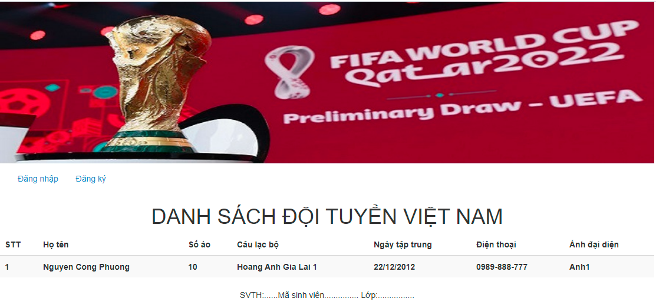
- (7 điểm) Dùng Javascript có thể kết hợp thư viện jQuery để kiểm tra dữ liệu nhập trên modal theo yêu cầu:
- (1 điểm ) Khi click chuột vào menu Đăng ký mở được modal và tạo STT
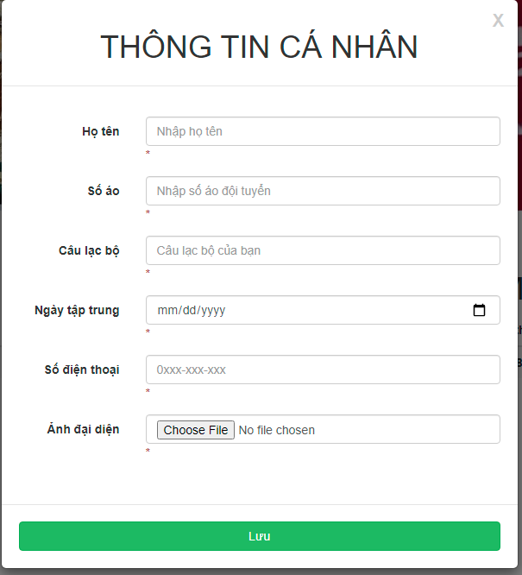
- (1 điểm) Họ tên: chỉ dùng chữ hoa đầu từ không dùng số không rỗng nhập sai báo lỗi hay bắt buộc nhập ví dụ: Tran Thanh Hung .
- (1 điểm) Số áo có 1 chữ số: chỉ dùng số (số nguyên từ 1 đến 9) không rỗng nhập sai báo lỗi hay bắt buộc nhập.
- ( 1 điểm) Câu lạc bộ dùng chữ và số : Dùng chữ hoa đầu từ và số (ví dụ: Ha Noi 1) không rỗng nhập sai báo lỗi hay bắt buộc nhập.
- (1 điểm) Ngày tập trung sau ngày hiện tại 15 ngày, không rỗng chọn sai báo lỗi hay bắt buộc nhập.
- (1 điểm) Điện thoại theo mẫu: 09xx-xxx-xxx bắt buộc dùng chữ số 09 ở đầu và các chữ số ở sau đúng định dạng và chọn đươc ảnh để lưu, không rỗng nhập sai báo lỗi hay bắt buộc nhập.
- (1 điểm) Khi nhập đúng yêu cầu click vào button lưu vào bảng DANH SÁCH ĐỘI TUYỂN VIỆT NAM.
--------------------------- Hết -----------------------------

PHIẾU CHẤM ĐIỂM

- THÔNG TIN HỌC PHẦN
- Tên học phần: HTCNW
- Lớp: DHKTPM16GTT
- Mã Sinh viên: 19523171 Họ tên sinh viên: Ngô Thiên Bâng
- PHIẾU ĐIỂM ĐÁNH GIÁ

Câu | Nội dung làm bài và tiêu chí đánh giá | Điểm tối đa | Điểm đạt được | Ghi chú
a | Dùng thư viện bootstrap thiết kế trang web đúng đẹp như hình H1 | 3
b | Dùng Javascript có thể kết hợp thư viện jQuery để tương tác kiểm tra dữ liệu nhập trên form theo yêu cầu: | 7 |  | Tùy theo sai sót ước lượng tối thiểu trừ 0,25 điểm
- | Khi click chuột vào menu Đăng ký mở được modal được tạo STT tự động trên danh sách | 1
- | Họ tên: chỉ dùng chữ hoa đầu từ không dùng số không rỗng nhập sai báo lỗi hay bắt buộc nhập ví dụ: Tran Thanh Hung | 1
- | Số áo: dùng chữ số (số nguyên từ 1 đến 100) không rỗng nhập sai báo lỗi hay bắt buộc nhập | 1
- | Câu lạc bộ dùng chữ và số : Dùng chữ hoa đầu từ và số (ví dụ: Ha Noi 1) không rỗng nhập sai báo lỗi hay bắt buộc nhập. | 1
- | Ngày tập trung sau ngày hiện tại 7 ngày, không rỗng chọn sai báo lỗi hay bắt buộc nhập. | 1
- | Điện thoại theo mẫu: 0xxx-xxx-xxx bắt buộc dùng chữ số 0 ở đầu và các chữ số ở sau đúng định dạng và chọn đươc ảnh để lưu, không rỗng nhập sai báo lỗi hay bắt buộc nhập. | 1
- | Khi nhập đúng yêu cầu click vào button save lưu vào bảng DANH SÁCH ĐỘI TUYỂN VIỆT NAM. | 1
 | Tổng điểm | 10
Nhận xét: …………………………………………………………………………..…………..……
…………………………………………………………………………………..……..…
Người đánh giá

